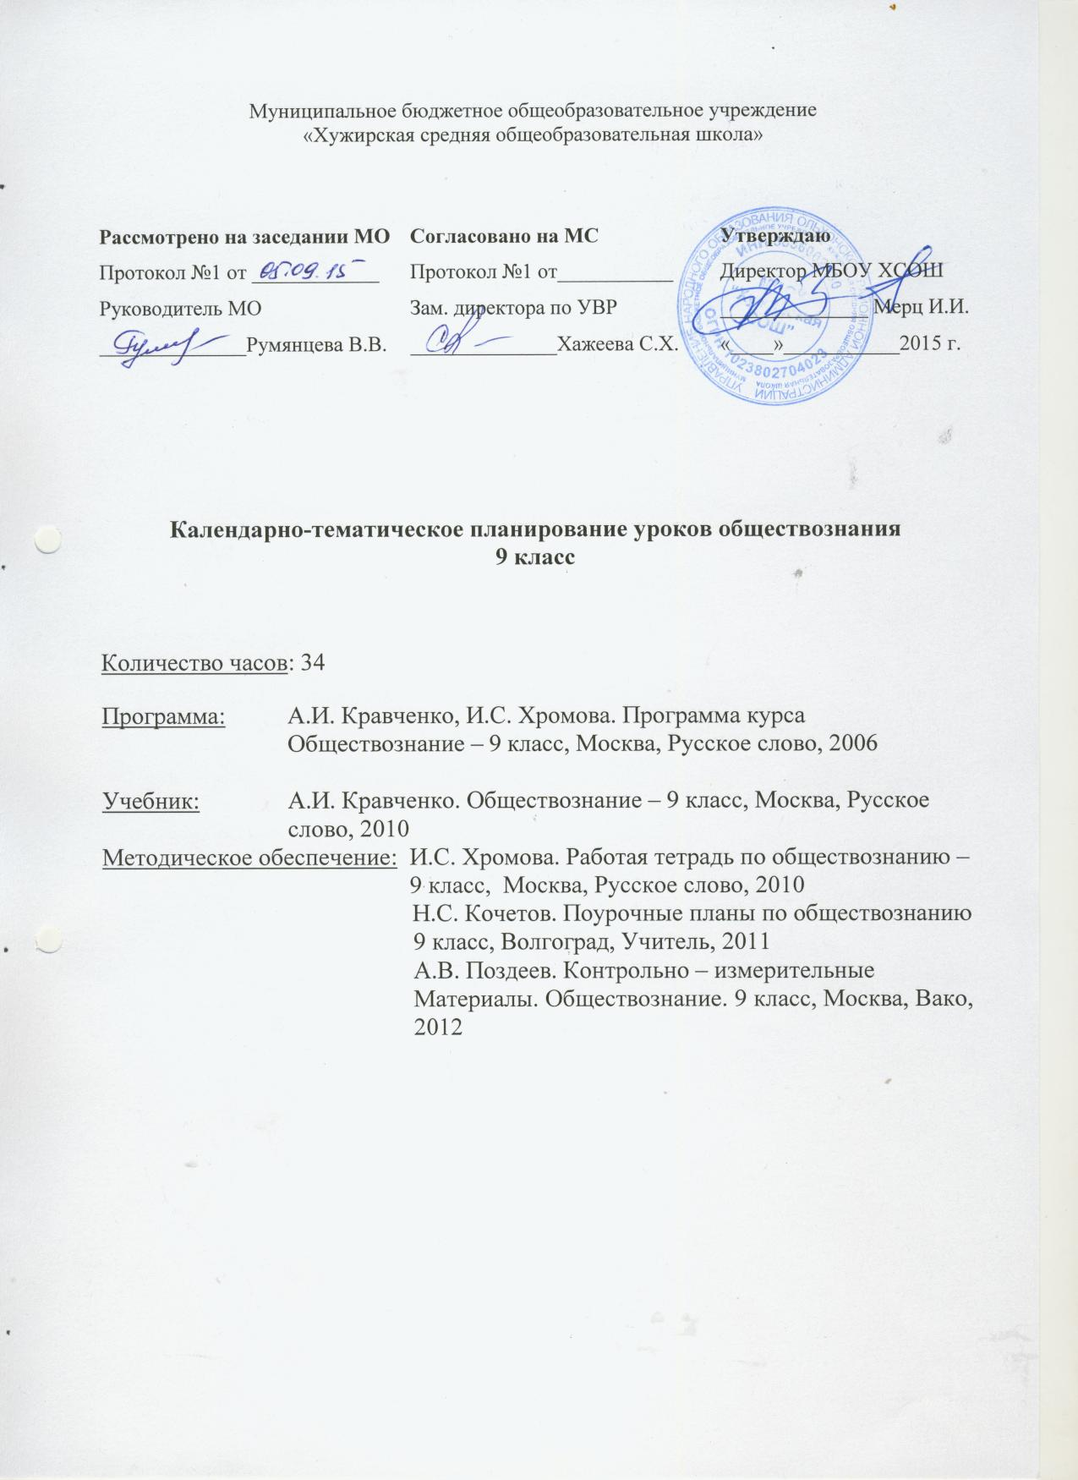

ПОЯСНИТЕЛЬНАЯ ЗАПИСКА
к тематическому планированию по обществознанию
9 класс
Рабочая программа по обществознанию для 9 класса составлена на основе федерального компонента государственного стандарта основного общего образования (базовый уровень), Примерной программы основного общего образования по обществознанию и авторской программы по обществознанию для 5-9 классов Кравченко А.И., Хромовой И.С.
Цели курса обществознания для 9 классов заключаются в следующем:
- развитие личности в ответственный период социального взросления человека, её познавательных интересов, критического мышления в процессе восприятия социальной (в том числе политической и правовой) информации и определения собственной позиции; развитие нравственной и правовой культуры, экономического образа мышления, способности к самоопределению и самореализации;
- воспитание общероссийской идентичности, гражданской ответственности, уважения к социальным нормам; приверженности гуманистическим и демократическим ценностям, закрепленным в Конституции Российской Федерации;
- освоение на уровне функциональной грамотности системы знаний, необходимых для социальной адаптации: об обществе; основных социальных ролях; позитивно оцениваемых обществом качествах личности, позволяющих успешно взаимодействовать в социальной среде; сферах человеческой деятельности; способах регулирования общественных отношений; механизмах реализации и защиты прав человека и гражданина;
- овладение умениями познавательной, коммуникативной, практической деятельности в основах социальных ролях, характерных для подросткового возраста;
- формирование опыта применения полученных знаний для решений типичных задач в области социальных отношений; экономической и гражданско-общественной деятельности; в межличностных отношениях, включая отношения между людьми различных национальностей и вероисповеданий; самостоятельной познавательной деятельности; правоотношениях; семейно-бытовых отношениях.
- формировать аналитическое мышление школьника, способность самостоятельно разбираться в существе вопроса, подготовиться к будущей профессиональной деятельности;
- воспитать социально активную личность, имеющую гуманистическое мировоззрение и способную отстаивать демократические идеалы и защищать патриотическую позицию;
Формы организации учебного процесса:
- коллективная;
- групповая;
- индивидуальная.
Виды учебных занятий: урок, нетрадиционные формы уроков; лекция, практическое занятие, игры-обсуждения.

Курс формирует следующие умения и навыки:
В результате изучения обществознания ученик должен
Знать/понимать:
- социальные свойства человека, его взаимодействие с другими людьми;
- сущность общества как формы совместной деятельности людей.
Уметь:
- описывать основные социальные объекты, выделяя их существенные признаки;
- сравнивать социальные объекты, суждения об обществе и человеке, выявляя их общие черты и различия;
- объяснять взаимосвязи изученных социальных объектов;
- оценивать поведение людей с точки зрения социальных норм;
- решать познавательные и практические задачи в рамках изученного материала;
Использовать приобретенные знания и умения в практической деятельности и повседневной жизни:
- для полноценного выполнения типичных для подростка социальных ролей;
- общей ориентации в актуальных общественных событиях и процессах;
- нравственной и правовой оценки конкретных поступков людей;
- реализации и защиты прав человека и гражданина, осознанного выполнения гражданских обязанностей;
- первичного анализа и использования социальной информации.
Программа курса рассчитана на 34 учебных часа.

№ | Дата проведения урока | Тема урока | Тип урока | Домаш  нее задание
1. |  | Тема 1. Политическая сфера  Власть | Тематическая лекция | § 1
2. |  | Государство | Комбинированный урок | § 2
3. |  | Национально – государственное устройство | Комбинированный урок | § 3
4. |  | Формы правления | Тематическая лекция | § 4
5. |  | Политические режимы | Комбинированный урок | § 5
6 |  | Гражданское общество и правовое государство | Комбинированный урок | § 6
7. |  | Выборы | Тематическая лекция | § 7
8. |  | Политические партии | Семинар | § 8
9. |  | Политические партии | Семинар | § 8
10. |  | Политическая жизнь современной России | Повторительно – обобщающий урок
11. |  | Контрольная работа № 1
12. |  | Тема 2. Человек и его права  Право | Вводная лекция | § 9
13. |  | Закон и власть | Лекция с элементами беседы | § 10
14. |  | Конституция | Комбинированный урок | § 11
15. |  | Конституция | Комбинированный урок | § 11
16. |  | Имущественные отношения | Тематическая лекция | § 12
17. |  | Потребитель и его права | Тематическая лекция | § 13
18. |  | Труд и право | Комбинированный урок | § 14
19. |  | Правовые основы брака и семьи | Деловая игра | § 15
20. |  | Правонарушения и виды юридической ответственности | Комбинированный урок | § 16
21. |  | Правонарушения и виды юридической ответственности | Комбинированный урок | § 16
22. |  | Человек и его права | Повторительно – обобщающий урок
23. |  | Контрольная работа № 2
24. |  | Тема 3. Духовная сфера  Культура | Вводная лекция | § 17
25. |  | Культурные нормы | Лекция | § 18
26. |  | Формы культуры | Тематическая лекция | § 19
27. |  | Религия | Комбинированный урок | § 20
28. |  | Искусство | Комбинированный урок | § 21
29. |  | Образование | Комбинированный урок | § 22
30. |  | Наука | Комбинированный урок | § 23
31. |  | Духовная сфера | Обобщающий урок
32. |  | Взаимосвязь права, политики и культуры | Итоговое обобщение
33. |  | Итоговая контрольная работа за курс | Итоговое обобщение
34. |  | Повторение

